转开印花税票销售凭证

1. 【事项名称】

转开印花税票销售凭证

1. 【业务描述】

纳税人通过横向联网方式完成印花税款的缴纳或退还后，向主管税务机关申请开具《中华人民共和国印花税票销售凭证》（证明凭证）。

1. 【设定依据】

1.《中华人民共和国印花税暂行条例》全文。

2.《税收票证管理办法》（国家税务总局令第28号公布，国家税务总局令第48号修改）第十六条。

3.《国家税务总局关于实施〈税收票证管理办法〉若干问题的公告》（国家税务总局公告2013年第34号）第二条第四项。

1. 【办理材料】

|  |  |  |  |
| --- | --- | --- | --- |
| 适用情形 | 材料名称 | 数量 | 备注 |
| 自然人 | 身份证件原件 |  | 查验后退回 |
| 已办理税务登记的纳税人 | 加载统一社会信用代码的营业执照（或税务登记证、组织机构代码证等）原件 |  | 查验后退回 |

1. 【办理地点】

可通过办税服务厅（场所）、电子税务局办理，具体地点和网址可从省（自治区、直辖市和计划单列市）税务局网站“纳税服务”栏目查询。

1. 【办理机构】

主管税务机关

1. 【收费标准】

不收费

1. 【办理时间】

即时办结

1. 【联系电话】

主管税务机关对外公开的联系电话，可从省（自治区、直辖市和计划单列市）税务局网站“纳税服务”栏目查询。

1. 【办理流程】

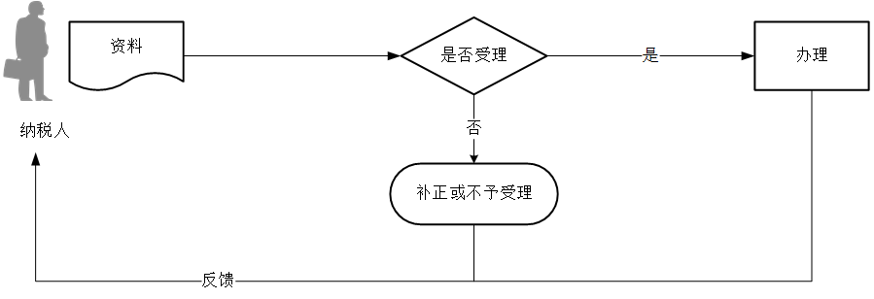

1. 【纳税人注意事项】

1.纳税人对报送材料的真实性和合法性承担责任。

2.纳税人使用符合电子签名法规定条件的电子签名，与手写签名或者盖章具有同等法律效力。

3.经过实名信息验证的办税人员，不再提供登记证件和身份证件复印件等资料。

1. 【基本规范】

1.受理

办税服务厅或电子税务局接收资料信息，核对资料信息是否齐全、是否符合法定形式、填写内容是否完整，符合的即时受理；对资料不齐全、不符合法定形式或填写内容不完整的，一次性告知应补正资料或不予受理原因。

2.办理

按照纳税人报送材料录入数据。根据信息系统的提示信息，提醒纳税人更正纠错。

3.反馈

办理结束后，向纳税人反馈办理结果。